V roce 2017 jsem dopsala knížku pro děti: Básničky o zvieratkách/Básničky o zvířátkách. Vznikla pro potřeby charity, neprodejná, věnovaná nejbližším.

Jsem tady sám,
kamarády hledám.
V knížce je jich spousta,
od delfína po křečka.
Tak kouknu se.
Přidáš se?

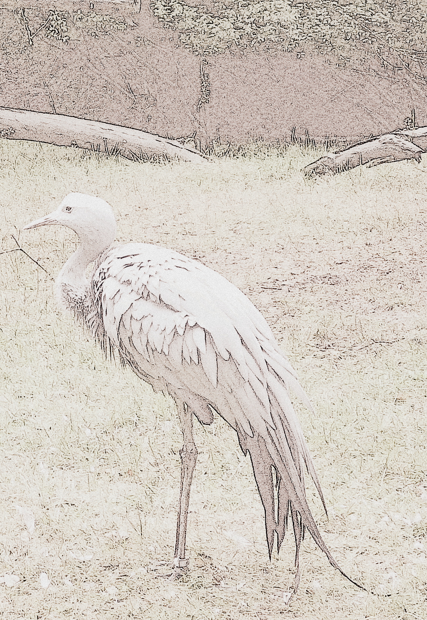

Básničky o zvířátkách Básničky o zvieratkách

Hudecová Renáta

